ПИШПЕК
Бул доор боюнча маалымат азырынча табыла элек
42.87652, 74.60760

Фотография пока не добавлена
КЫРГЫЗЧА
Бул доор боюнча маалымат азырынча табыла элек.

ФРУНЗЕ
Жемиштүү кыз
42.87652, 74.60760
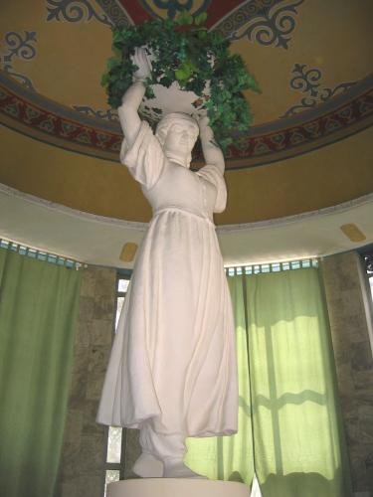
Девушка с фруктами
КЫРГЫЗЧА Жемиштүү кыз
﻿ О. Мануилованын Газ-Суу павильонунун ичиндеги мөмөлүү кыз скульптурасы.
Булак: https://bimap.su/description/frunze/43_Devushka.txt · BIMAP
Фотографии и материалы принадлежат их авторам; лицензия не указана

БИШКЕК
Бул доор боюнча маалымат азырынча табыла элек
42.87652, 74.60760

Фотография пока не добавлена
КЫРГЫЗЧА
Бул доор боюнча маалымат азырынча табыла элек.

